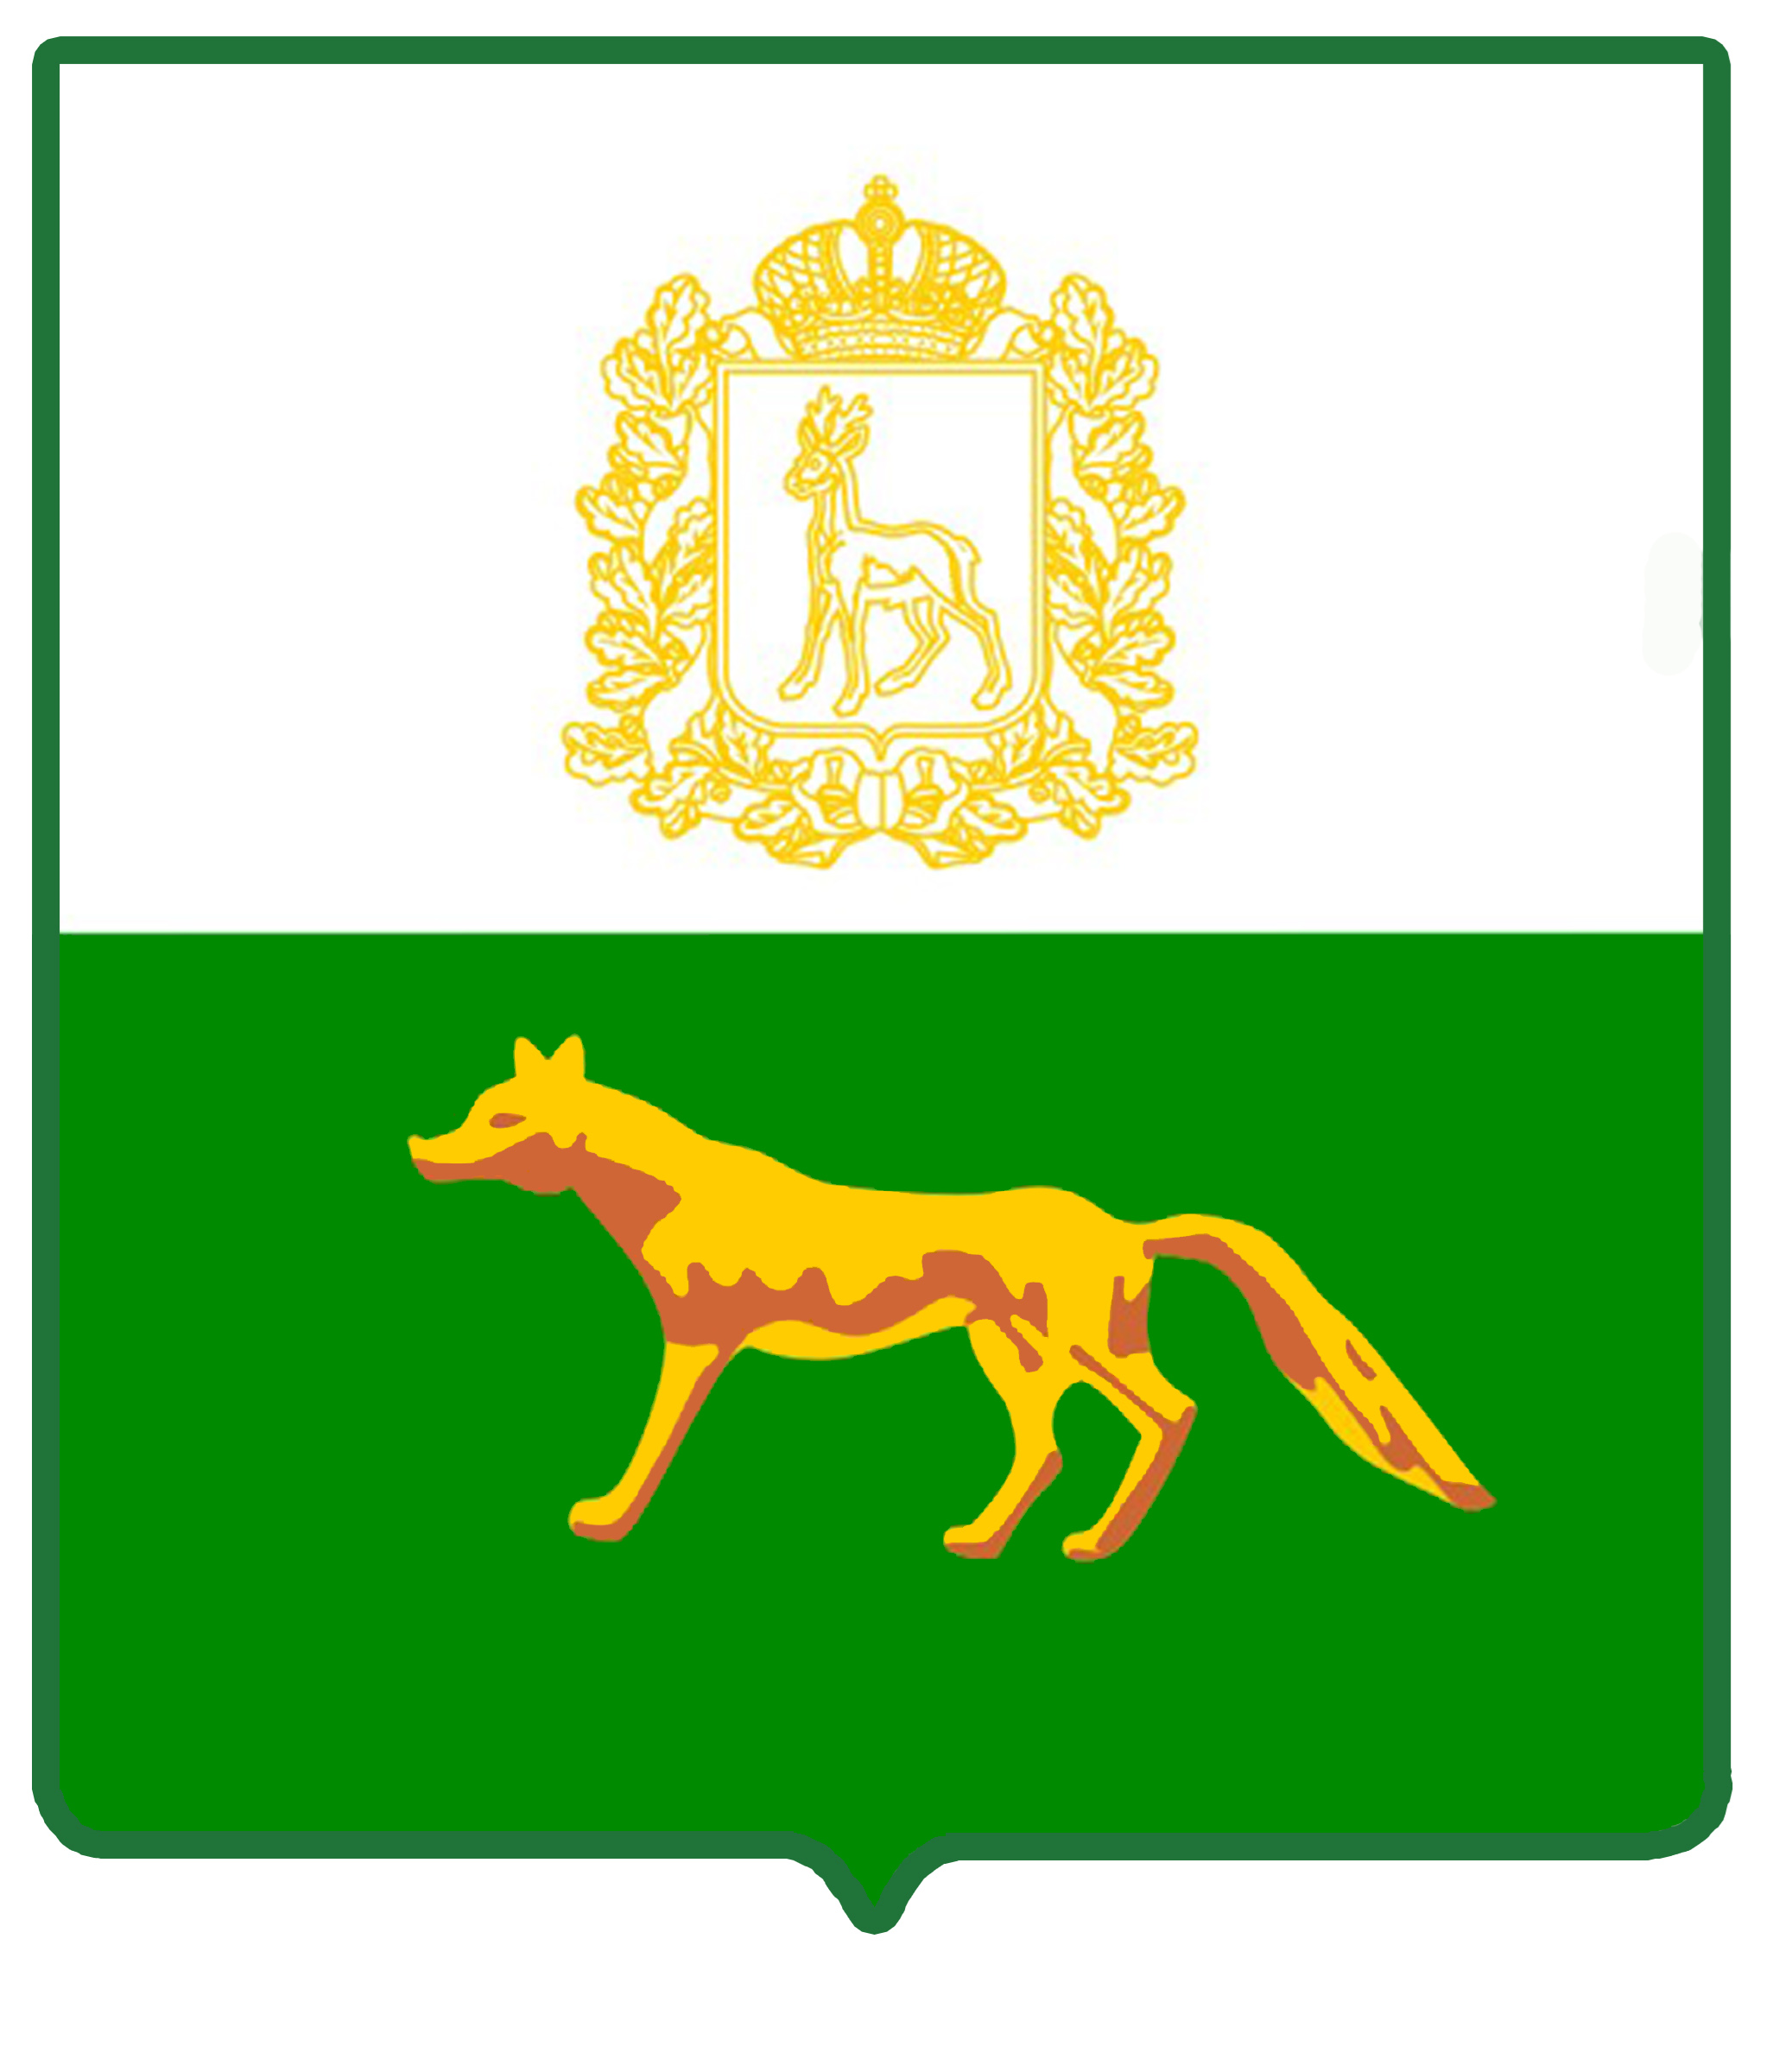
Администрация

муниципального района

Сергиевский
Самарской области

ПОСТАНОВЛЕНИЕ

«____»_____________2020г.
№_________

Об утверждении Показателей Основных направлений развития архивного дела в муниципальном районе Сергиевский на 2021 год и графиков упорядочения и приема документов в архивный отдел на 2021 год

В соответствии с рекомендациями Федерального архивного агентства 01.09.2020г.№ 4\2340-А «О планировании работы архивных учреждений Российской Федерации на 2021 год и их отчетности за 2020 год» и письма Управления государственной архивной службы Самарской области от 30.11.2020г. № 9/610 «Об организации планирования на 2021 год и отчетности за 2020 год» администрация муниципального района Сергиевский Самарской области

ПОСТАНОВЛЯЕТ:

- Утвердить Показатели Основных направлений развития архивного дела в
муниципальном районе Сергиевский на 2021 год согласно приложения № 1 к настоящему постановлению.

- Утвердить графики упорядочения и приёма документов в архивный отдел администрации муниципального района Сергиевский Самарской области на 2021 год согласно приложениям № 2 и № 3 к настоящему постановлению.

- Рекомендовать руководителям государственных организаций, главам сельских поселений и городского поселения Суходол муниципального района Сергиевский при формировании архивного фонда и сдачи документов в архивный отдел администрации муниципального района Сергиевский в 2021 году руководствоваться настоящим постановлением.

- Контроль за выполнением постановления возложить на Первого заместителя Главы муниципального района Сергиевский А.И. Екамасова.

Глава муниципального района Сергиевский |  | А. А. Веселов

Н.А.Силантьева8(84655)22295

